Лабораторная работа № 3

Модель боевых действийr

Джахангиров Илгар Залид оглы

Содержание

# 1 Цель работы

Построить модель боевых действий на языке прогаммирования Julia и посредством ПО OpenModelica.

# 2 Задание

Между страной $X$ и страной $Y$ идет война. Численность состава войск исчисляется от начала войны, и являются временными функциями $x\left(t\right)$ и $y\left(t\right)$. В начальный момент времени страна $X$ имеет армию численностью 30 000 человек, а в распоряжении страны $Y$ армия численностью в 17 000 человек. Для упрощения модели считаем, что коэффициенты $a,b,c,h$ постоянны. Также считаем $P\left(t\right)$ и $Q\left(t\right)$ непрерывные функции.

Построить графики изменения численности войск армии $X$ и армии $Y$ для следующих случаев:

1. Модель боевых действий между регулярными войсками
$$\left\{\begin{matrix}\frac{dx}{dt}=−0.405x\left(t\right)−0.7y\left(t\right)+sin\left(t+8\right)+1 \\ \frac{dy}{dt}=−0.68x\left(t\right)−0.37y\left(t\right)+cos\left(t+6\right)+1\end{matrix}\right.$$

2. Модель ведение боевых действий с участием регулярных войск и партизанских отрядов

$$\left\{\begin{matrix}\frac{dx}{dt}=−0.304x\left(t\right)−0.78y\left(t\right)+2sin\left(2t\right) \\ \frac{dy}{dt}=−0.68x\left(t\right)y\left(t\right)−0.2y\left(t\right)+2cos\left(2t\right)\end{matrix}\right.$$

# 3 Выполнение лабораторной работы

// Определение системы дифференциальных уравнений function dydt = model1(t, y) x = y(1); // Численность армии Х y_ = y(2); // Численность армии У dxdt = -0.405 * x - 0.7 * y_ + sin(t + 8) + 1; dydt = -0.68 * x - 0.37 * y_ + cos(t + 6) + 1; dydt = [dxdt; dydt]; endfunction

// Начальные условия x0 = 27300; y0 = 20400; y_init = [x0; y0];

// Временной интервал t = 0:0.1:10; // От 0 до 10 с шагом 0.1

// Решение системы дифференциальных уравнений y = ode(y_init, 0, t, model1);

// Построение графиков scf(0); plot(t, y(1, :), ‘r’, t, y(2, :), ‘b’); xlabel(‘Время (t)’); ylabel(‘Численность войск’); title(‘Модель боевых действий между регулярными войсками’); legend([‘Армия Х’; ‘Армия У’]);

## 3.1 Модель боевых действий между регулярными войсками

$$

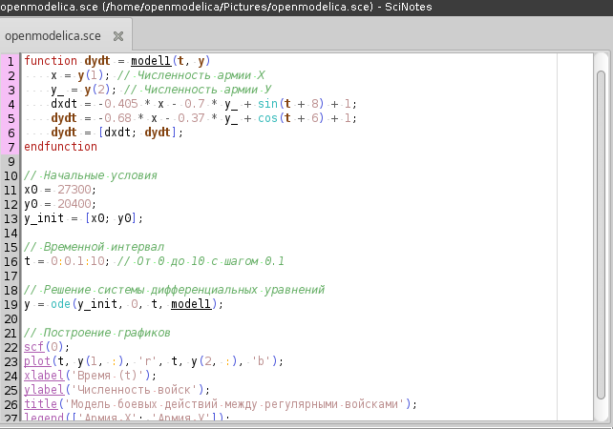

таблица

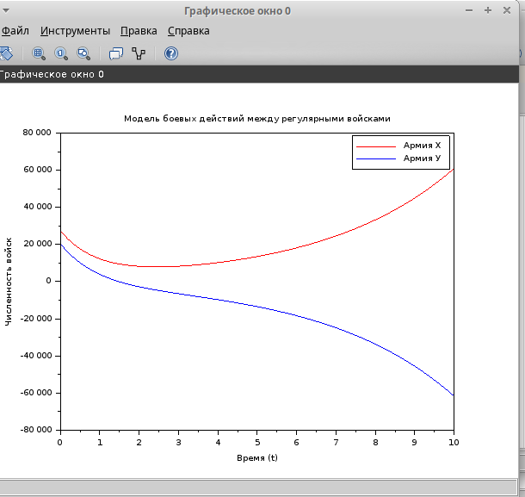

таблица

# 4 Выполнение лабораторной работы

// Определение системы дифференциальных уравнений function dydt = model2(t, y) x = y(1); // Численность армии Х y_ = y(2); // Численность армии У dxdt = -0.304 * x - 0.78 * y_ + 2 * sin(2 * t); dydt = -0.68 * x - y_ - 0.2 * y_ + 2 * cos(2 * t); dydt = [dxdt; dydt]; endfunction

// Начальные условия x0 = 27300; y0 = 20400; y_init = [x0; y0];

// Временной интервал t = 0:0.1:10; // От 0 до 10 с шагом 0.1

// Решение системы дифференциальных уравнений y = ode(y_init, 0, t, model2);

// Построение графиков scf(1); plot(t, y(1, :), ‘r’, t, y(2, :), ‘b’); xlabel(‘Время (t)’); ylabel(‘Численность войск’); title(‘Модель боевых действий с участием регулярных войск и партизанских отрядов’); legend([‘Армия Х’; ‘Армия У’]);

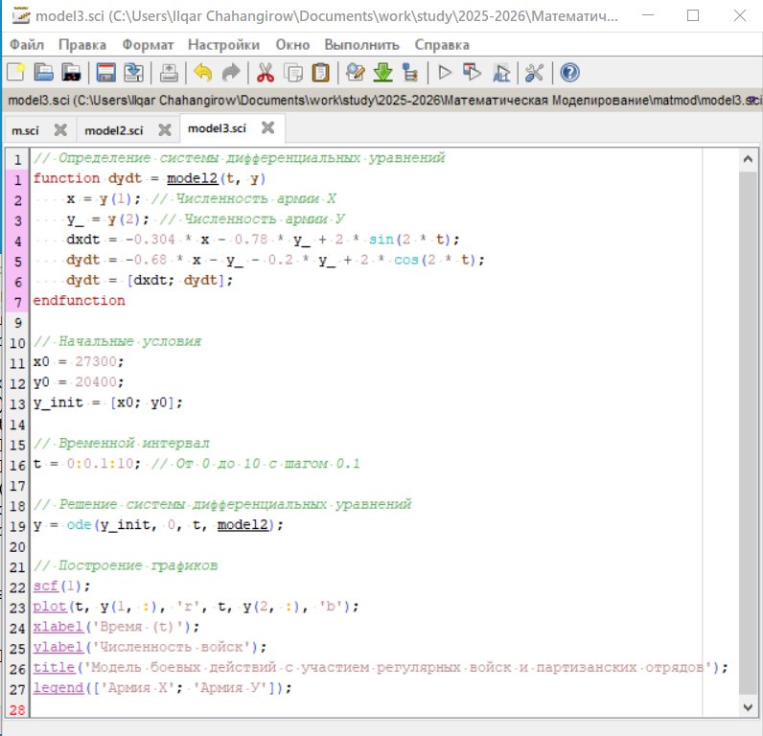

таблица

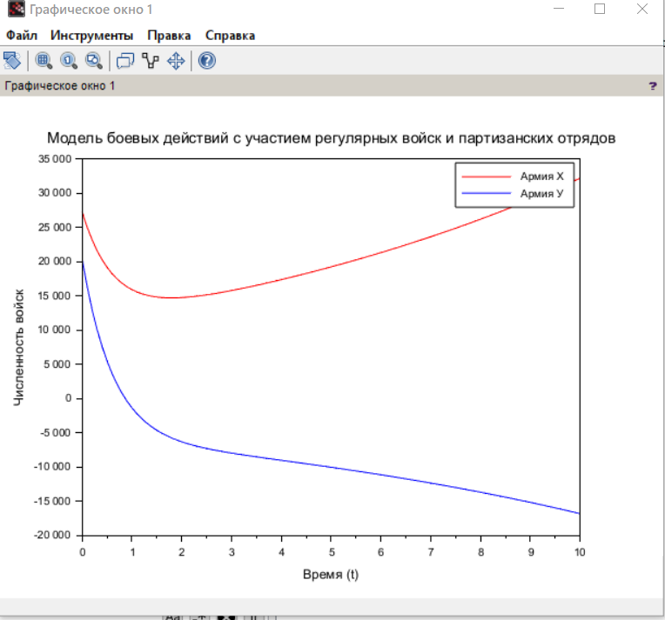

таблица

Для начала построим эту модель на Julia:

# 5 Вывод

В процессе выполнения данной лабораторной работы я построил модель боевых действий на языке прогаммирования Julia и посредством ПО OpenModelica, а также провела сравнительный анализ.